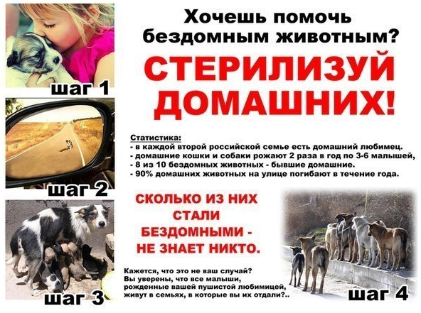
27-28 февраля 2018 года
04-05 октября 2018 года
ДНИ ЛЬГОТНОЙ СТЕРИЛИЗАЦИИ
СОБАК И КОШЕК

СРЕДНЯЯ СТОИМОСТЬ СТЕРИЛИЗАЦИИ:
КОШКА – 2000,00 руб. СУКА* – от 3500,00 руб.
КОТ – 1000,00 руб. КОБЕЛЬ* – от 3500,00 руб.
*точную сумму по стерилизации/кастрации собак, вы можете уточнить по нашему телефону, исходя из веса животного!
✔Владельцы, желающие провести предоперационный скрининг сердца питомца, могут обратиться предварительно, по записи, по льготной цене 400 рублей. Общий клинический и биохимический анализы крови так же проводится заранее (в стоимость операции не входят).
Для уточнения информации обращайтесь по тел.: 423 -09-59
✔В рамках акции - идентификация (чипирование) питомца в подарок!
Важно! У животных с патологиями (пиометра, новообразования и д р), а так же при беременности, цена операции может увеличиваться!

КОНТАКТЫ УЧАСТКОВ, ОСУЩЕСТВЛЯЮЩИХ ПРОВЕДЕНИЕ ЛЬГОТНОЙ СТЕРИЛИЗАЦИИ:
Центральный ветеринарный участок:
г. Ломоносов, Ветеринарный пер. д. 13 тел.: 423-09-59
Ропшинский ветеринарный участок:
п. Ропша, Красносельское шоссе д. 49 тел.: 8-(81376)-72-2-46
Глуховский ветеринарный участок:
д. Глухово, д. 99 тел.: 8-996-764-22-03
Лопухинский ветеринарный участок:
д. Лопухинка, ул.Мира, д. 16 тел.: 8-921-976-79-31
Устьенский ветеринарный участок:
г. Сосновый Бор, ул. Ленинградская напротив д.32 тел.: 8-921-976-79-71

ТЕЛЕФОН ГОРЯЧЕЙ ЛИНИИ
ГБУ ЛО «СББЖ ЛОМОНОСОВСКОГО РАЙОНА»
8-921-407-21-58

